Формирование элементарных математических познаний
В средней группе
Лексическая тема: День победы

- Уважаемые родители, поговорите с ребенком, что скоро праздник 9 мая «День Победы». Напомните, что это за праздник. Расскажите, что каждый год в столице нашей страны Москве и во многих других городах 9 Мая проходят праздничные парады. На Красной площади в Кремле в этот день на параде участвует разная военная техника. Спросите какую военную технику знает ребенок? (Ответы детей).
- И в этом году на военном параде участвуют: танки, машины, ракеты, самолеты, вертолеты (продемонстрируйте изображения). Предложите посчитать военный транспорт.
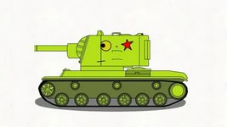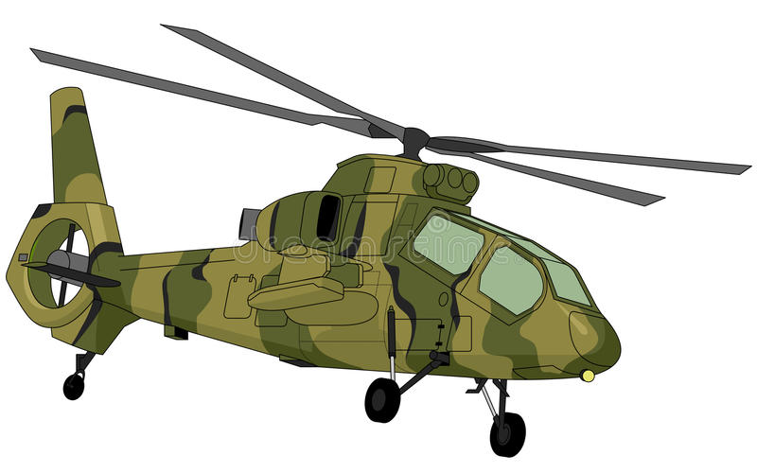
Предложите поиграть в игру на внимание, попросите ребенка закрыть глаза и закройте одно из изображений листом бумаги. Затем спросите у ребенка какого транспорта не стало. Повторите игру несколько раз.

Напомните, что в честь праздника гремят салюты. Предложите посчитать салюты?
На параде в честь Дня победы дали сначала 2 салюта, а потом еще 1. Сколько салютов дали всего? (3)
- Предложите решить задачу: На параде участвуют 5 единиц военной техники. Из них 3 единиц боевые машины пехоты, остальные танки. Сколько танков участвует на параде? (2)

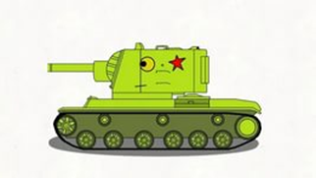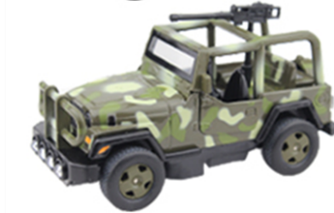
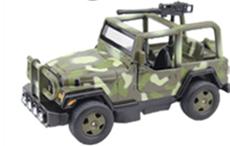
Предложите ребенку запустим ракеты. Чтобы запустить ее нужно сосчитать в обратном порядке, начиная от 5 (обратный счет).
Похвалите ребенка, за успехи!!!

